Март 2022 г.
Никакое хорошее дело нельзя
хорошо сделать, если неизвестно,
чего хотят достигнуть
А. Макаренко

Читайте в номере:
- Дети войны 2-3
2. Эхо праздника 3-5
3. Просим слово 6-8
4. Вести 9
5. Даты 9-11
6. Новости 12-13
7. Именинники 14
РАДУГА
Государственное казенное общеобразовательное учреждение Ростовской области «Пролетарская специальная школа-интернат»
(ГКОУ РО Пролетарская школа-интернат)
Первым солнечным лучом
Март стучится в двери.
Солнце ярче с каждым днем.
Улеглись метели.
Потемневшие снега
На полянах тают,
А деревья кружева
Снежные снимают.
Вся природа после сна
В марте вдруг проснется
И красавица весна
На земле начнется!
Автор: Захарова И.

ДЕТИ ВОЙНЫ.
Эпохой бессмертия мы рождены.
И помнить обязаны свято:
Взрастило нас время, мы - дети войны,
За нас умирали солдаты.
77 годовщине со дня Победы
посвящается…
Война и дети... Трудно представить что-то более несовместимое. Какое сердце не обожжет память огненных лет, ставших суровым испытанием для миллионов советских ребят, которым нынче уже далеко за семьдесят! Война разом оборвала их звонкие песни. Черной молнией пронеслась она по пионерским лагерям, дачам, дворам и околицам - всюду солнечное утро 22 июня предвещало новый радостный день летних каникул. Затрубили тревожно горны: «Война!»
Несмотря на тяжелые условия, в которых жили дети: голод, холод им приходилось вставать чуть свет, идти помогать своим мамам, сестрам, бабушкам, дедушкам, они, дети, понимали, что без их помощи в тылу просто не обойтись. Трудно представить, откуда у женщин брались силы работать, ухаживать за своими детьми, отправлять письма и посылки на фронт.
В этом рассказе пойдет речь о женщине с лучистыми глазами, которая и в наши дни не растеряла веру в жизнь – Евтерева Антонина Ильинична, чье детство опалено годами войны.
В 1941 г. Антонине Ильиничне исполнилось 11 лет. В детских воспоминаниях прочно остались голод и нужда, которые переживала семья в годы войны. Тяжелой ношей на детских плечах лежали заботы по дому и работа в поле, где трудились такие же мальчишки и девчонки.
«Я родилась в 1930 году рождения в х. Донской, Орловского р-на - начинает свой рассказ наша собеседница. Как сейчас помню, когда началась война всех мужчин построили на центральной площади и вручили всем повестки на фронт. В это время была уборка, забрали всех мужчин, а мы остались с мамами убирать хлеб, но в это лето хлеба нам не дали, и у нас начался голод. У нас была корова, она нас кормила. Немцы прибыли к нам зимой, но были не долго, у нас в деревне был немецкий штаб, мы жили в тылу врага. Немец вошёл к нам во двор и сразу расстрелял нашу собаку. Когда бомбили мы дети бежали в балку, но немцы в нас не стреляли, а стреляли только взрослых. Во время войны мы работали на полях, собирали хлопок. В это время мы ели лён, то есть солому и семена. Мы молотили семена, делали из них лепёшки. Мы ловили сусликов и ели их. Одевать было не чего, часто одевали одежду отца. Существовал госзаказ когда мы все члены семьи обязаны были вязать носки и варежки с двумя пальцами, потом старшие в семье их сдавали, всё для фронта. У нас была дома овечья шкура и когда было совсем нечего есть моя бабушка варила эту шкуру и мы ели из неё суп. У нас большая семья с нами жили и две тёти со своими детьми и нас в доме было 10 человек. Однажды был случай моего дядю забрали на окопы, а потом на фронт, его жена осталась беременной и вот когда она родила детей-близнецов, она умерла при родах и я осталась нянчить детей, но через 7 месяцев дети умерли в один день.
С нашего хутора забрали 7 девушек в Германию, все мы очень плакали, когда их отправляли. Был случай: одна девушка работала на поле и в карманы взяла зерна так как у неё было 2 детей. Когда пришла домой, её арестовали, судили, дали 7лет тюрьмы, а наш сосед что-то сказал на Сталина, его арестовал и дали 10 лет без права переписки. Немцы жили у нас в доме, мы тогда увидели рисовую кашу. Белая каша для нас была в диковинку и казалась очень вкусной. Немцы когда уходили оставили нам мешок риса, мы его раздавали всем соседям. Немцы на новый год ставили маленькую ёлочку, украшали её конфетами, для нас это было в диковинку, они угощали нас. У нас к концу войны на хуторе было радио. Так мы узнали о Победе. За войну в хутор приходило много похоронок, и если кто-то приходил с войны, мы все бежали туда. Плакали все вместе и радовались тоже все».
Почему мы вновь и вновь вспоминаем о минувшей войне? Потому что беспокоимся о будущем. Мы должны помнить о прошлом, чтобы фашизм не повторился вновь. Это наш долг перед теми, кто не дожил до победы.
Беседу вела и записала воспитатель
7-х классов Куцева Л.В.
ЭХО ПРАЗДНИКА.

Праздник в школе!
Как прекрасно, что есть в году такой день, когда можно услышать столько поздравлений, увидеть огромное счастье в глазах женщин.
День Восьмого марта – это тот особый день, когда повсюду чувствуется присутствие весеннего тепла и искренней радости. В этот день принято поздравлять прекрасную половину нашей школьной страны: девочек, девушек и всех женщин.
В преддверии первого весеннего праздника 3 марта в нашей школе-интернате прошел праздничный концерт, посвященный Международному женскому Дню 8 Марта.
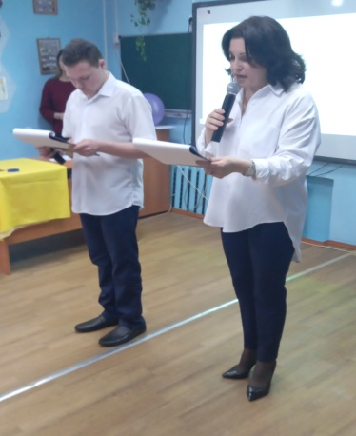
В этот день зал школы, где проходил праздничный концерт был наполнен атмосферой весеннего настроения, улыбками, радостью зрителей, большую часть которых составляла прекрасная половина человечества.
Концертные номера, исполненные в этот день, конечно же были посвящены женщинам.
Ребята вместе с педагогами подготовились к концерту: исполняли песни, танцы, стихи со словами поздравлений. Творческие номера были весёлыми, музыкальными и праздничными и каждый из них был настоящим подарком.

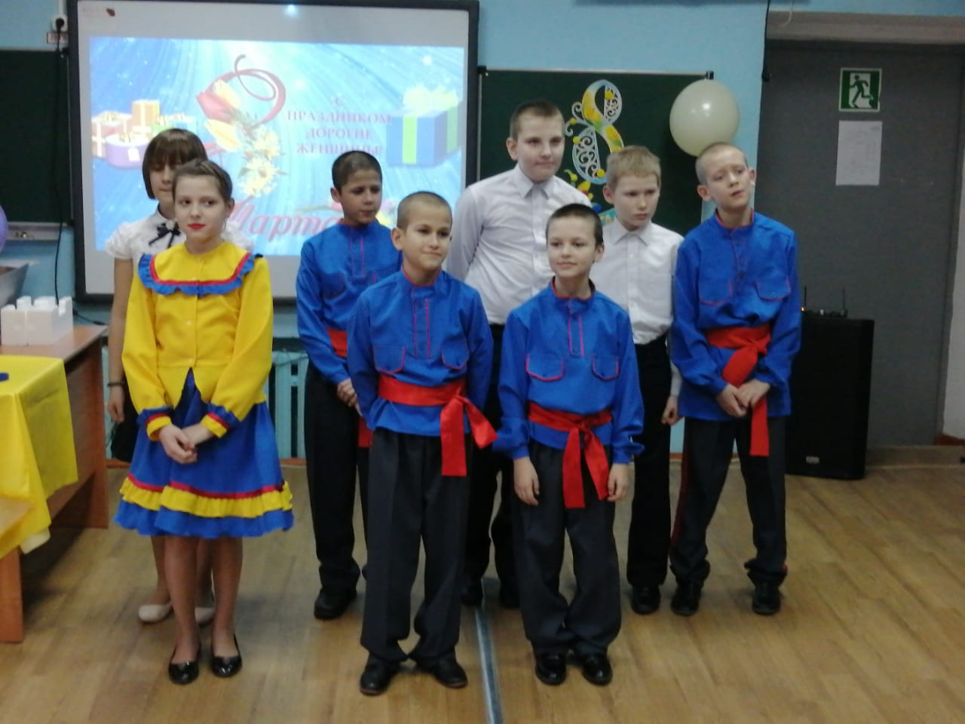

Концертные номера, исполненные в этот день, были посвящены нашим мамам, бабушкам, девочкам, педагогам, всем работницам школы. Все номера готовились с большой любовью!

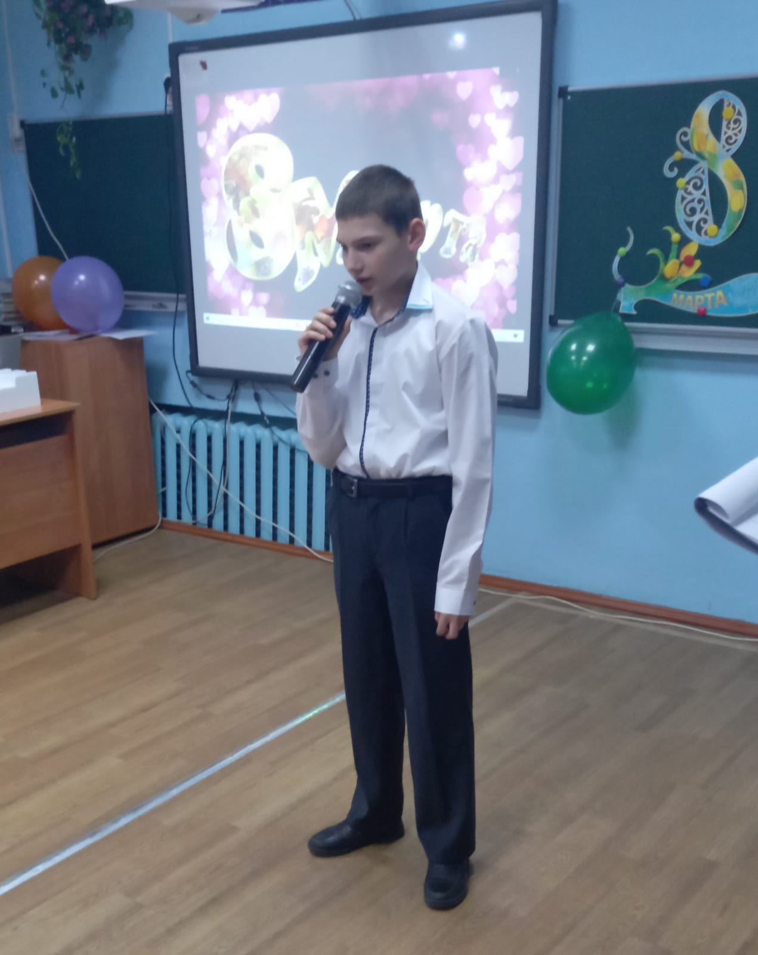
Все участники концерта ни на секунду не забывали, что этот концерт был для всех женщин, присутствующих в этом уютном зале!
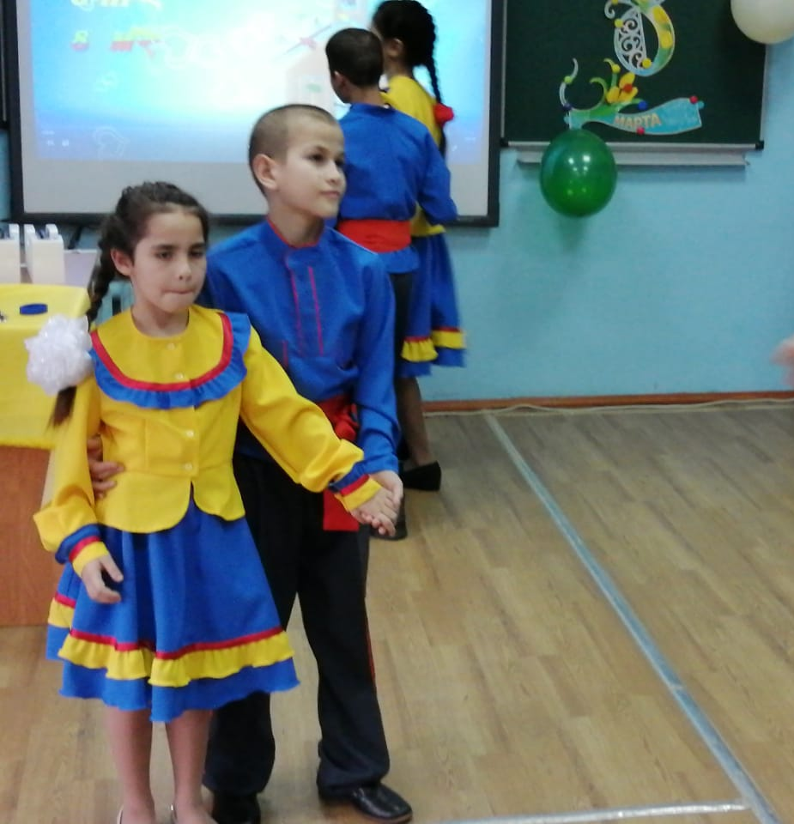

Директор школы-интерната, Евгения Васильевна Грачева, поздравила всех присутствующих женщин с праздником Весны, пожелала здоровья всем, благополучия, жизни радостной и светлой и конечно МИРА!

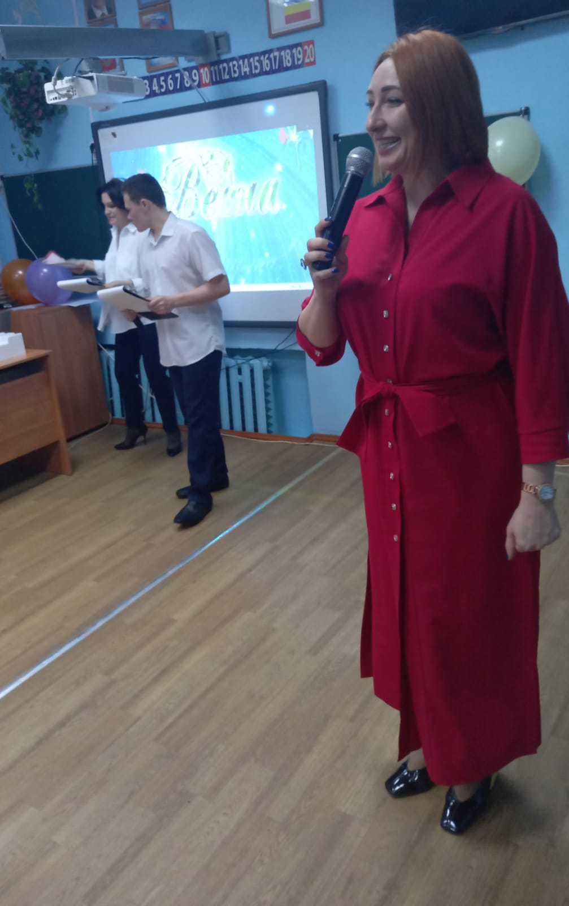
Еще одним приятным моментом праздника Весны было награждение учениц 6 класса: Павловой Снежаны (1 место) и Пушкаревой Ангелины (лауреат 1степени). Школьницы приняли участие в муниципальном конкурсе чтецов «Литературная капель» в номинации «Культурное наследие Донского края и казачества в прозе, поэзии». Обучающихся поздравила директор школы-интерната Евгения Васильевна Грачева. Вручая грамоты, Евгения Васильевна пожелала победителям новых творческих побед.

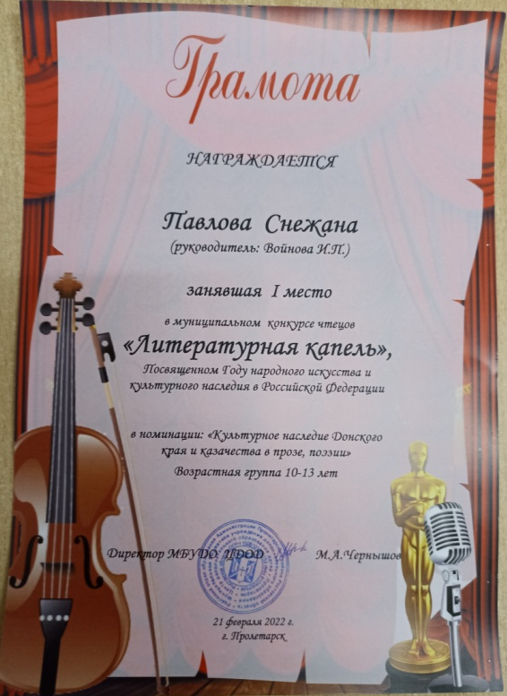

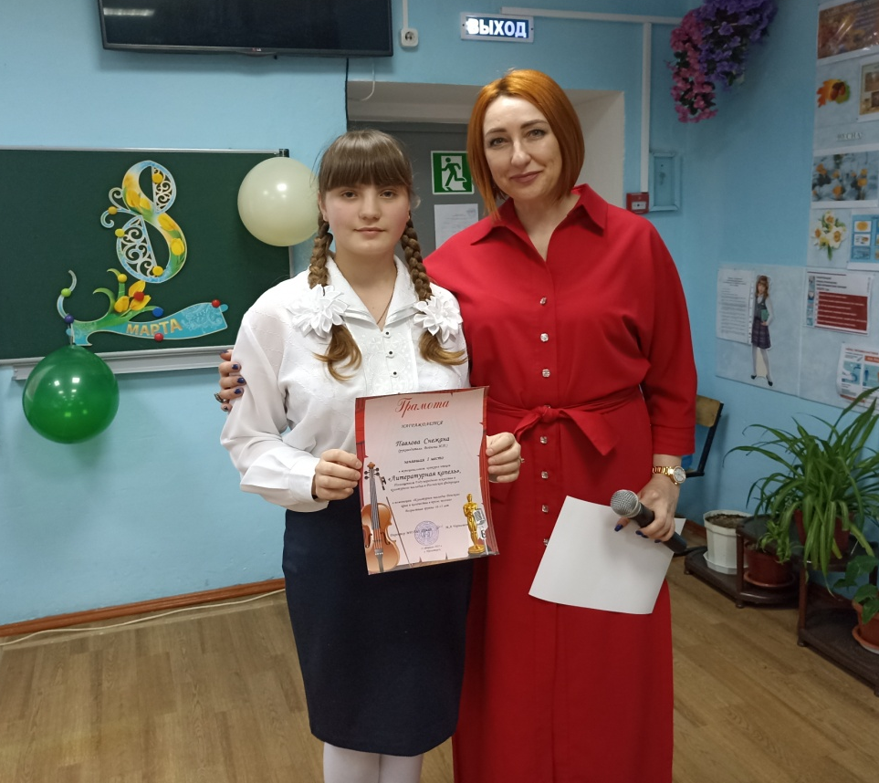

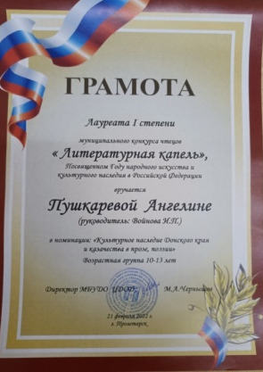

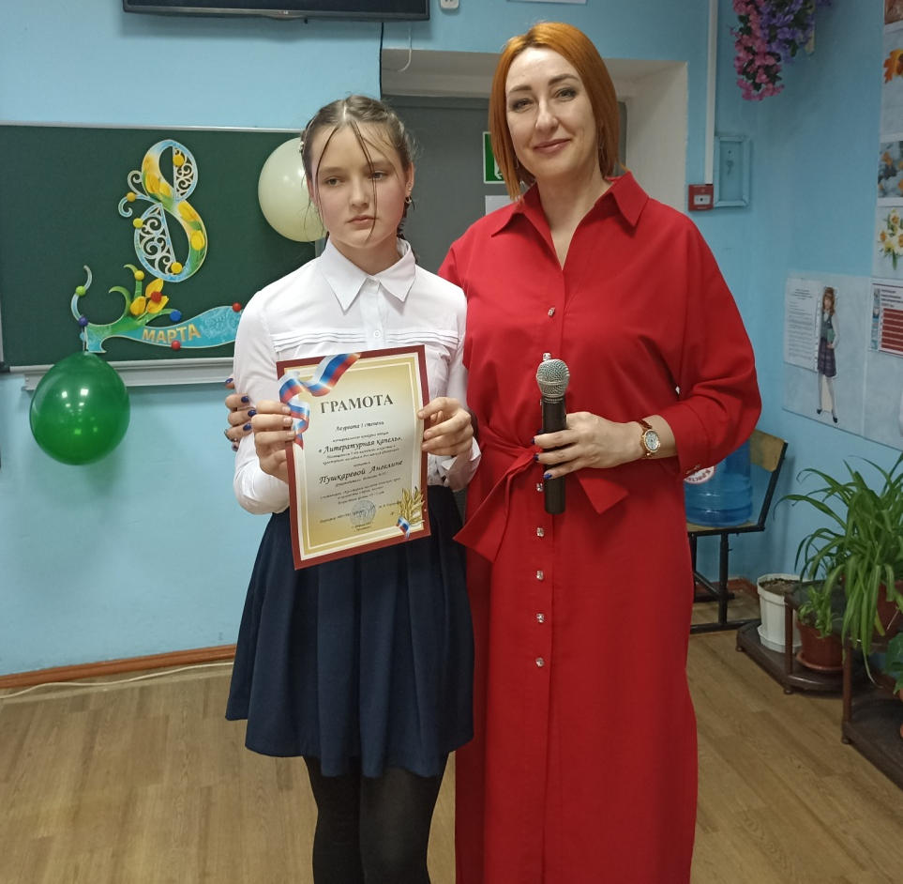

Весь праздничный концерт прошёл на одном дыхании, оставив зрителям заряд положительных эмоций. Теплые слова, радостная атмосфера - все это дарило предвкушение 8 Марта!
В этот день, весной согретый
Все цветы, улыбки Вам!
Чтоб печали Вы не знали,
Даже легкой грусти тень,
Чтоб всегда глаза сияли,
И не только в этот день!
Мы желаем всем женщинам, девочкам нашей школы-интерната, чтобы каждый день их жизни был таким же, как этот замечательный весенний праздник - полным признательности и уважения, любви и нежности!
Старшая вожатая школы-интерната И.П. Войнова.
ПРОБА ПЕРА.
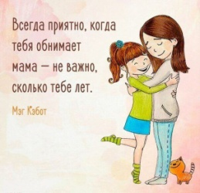
Скажите, откуда я взялся?
Я всем задавал вопрос.
А дедушка мне ответил:
- Нам аист тебя принес.
А бабушка мне сказала:
- В капусте тебя нашли.
А дядя шутил: - С вокзала
В корзинке тебя принесли.
Я знаю, неправда это,
Мама меня родила,
Я только не знаю ответа,
Где мама меня взяла.
Сестра на меня ворчала:
- Ты голову всем вскружил.
А я начинал сначала:
- А где я до мамы жил?
Никто это тайну из взрослых
Мне так объяснить и не смог.
Лишь мама ответила просто:
-ТЫ ЖИЛ В МОЕМ СЕРДЦЕ, СЫНОК

ПРОСИМ СЛОВО.

Без срока давности…
“Я не напрасно беспокоюсь,
Чтоб не забылась та война
Ведь это память — наша совесть.
Она, как сила, нам нужна…”
Ю. Воронов “Опять война”

С 1945года - наша страна живет и развивается под мирным небом, не забывая о бессмертном подвиге советского народа, спасшего страну и мир от фашизма, о той цене, которую заплатили советские люди во время ВОВ. В последние годы нападению подвергается всё, что связано с Советским Союзом. В России всегда помнили о сохранении духовных основ, объединяющих граждан страны. Важнейшее место занимала и занимает память о победе в Великой Отечественной войне как проявлении массового патриотизма и героизма советского народа.
Чем дальше от нас вторая мировая война, тем актуальнее ее историческое значение, которое служит вдохновляющим патриотическим примером для молодых поколений. История пережитой народом трагедии и достигнутой победы живет сегодня с нами.
Вместе с тем, попытки искажения военной истории всегда присутствуют и российские следователи продолжают устанавливать детали убийства мирного населения, опираясь на нормы международного права и национального законодательства. Нюрнбергский трибунал признал уничтожение гражданского населения преступлением без срока давности.
Существуют множество преступлений, которые за давностью лет не наказываются законом. Военные преступления, совершенные против мирного населения называются геноцидом. Такие преступления не имеют срока давности, значит, сколько лет бы не прошло после совершения подобных злодеяний, преступники всегда будут нести ответственность перед законом. Признать геноцидом преступления нацистов на Дону потребовала Генпрокуратура в конце января 2022 года. Установленные и вновь выявленные преступления, совершенные в период Великой Отечественной войны 1941-1945 годов на территории Ростовской области нацистами в отношении советских граждан, являвшихся мирным населением признаны геноцидом населения СССР.
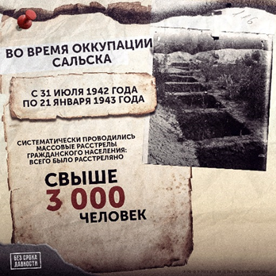
В соответствии с планом по информационно-просветительскому сопровождению судебного процесса о признании геноцида мирного населения Ростовской области в годы Великой Отечественной войны в Пролетарской школе-интернате прошли различные мероприятия «Без срока давности».
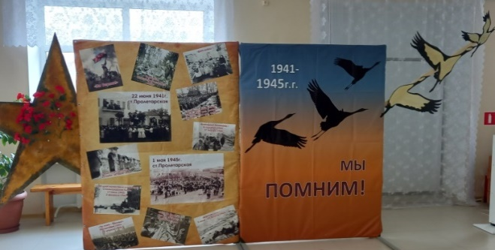
Мы присоединяемся к сохранению исторической памяти о трагедии мирного населения СССР и Ростовской области – жертв военных преступлений нацистов в период Великой Отечественной войны. И эти преступления нацистов и их приспешников — геноцид в отношении народов СССР – не имеют срока давности».
С 9 по 15 марта 2022 года, в школе-интернате был проведен цикл мероприятий и классных часов в рамках проекта «Без срока давности» для учащихся 7-9 классов.

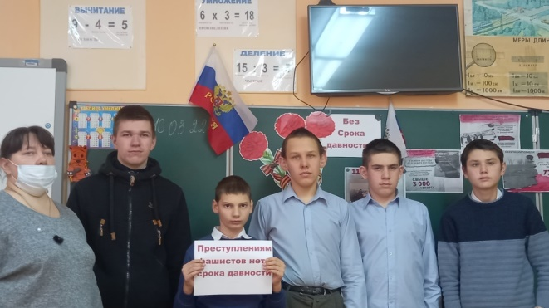

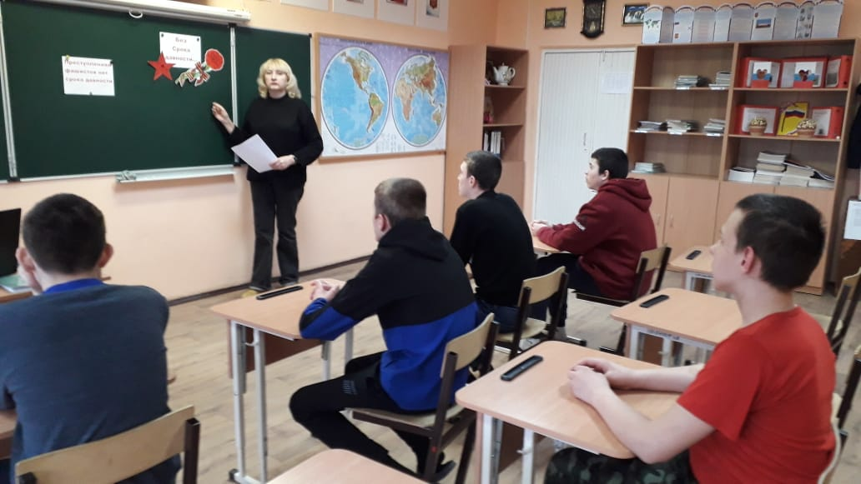

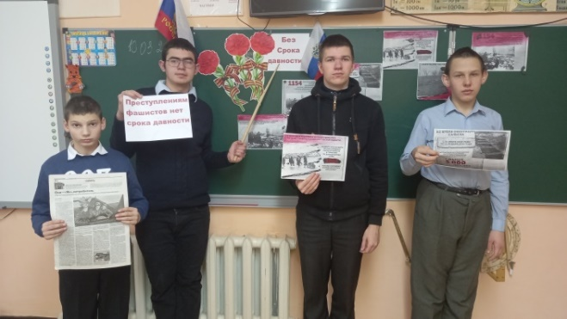

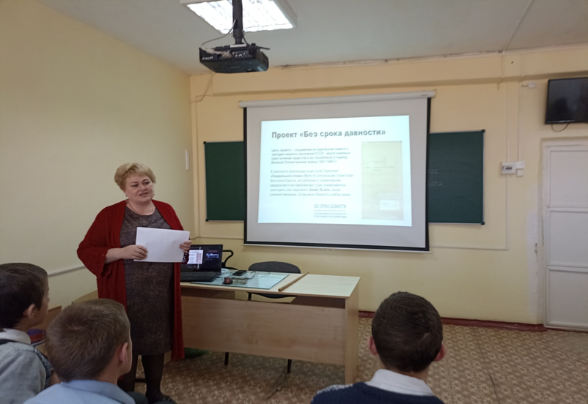
На территории нашего города также находятся захоронения мирных граждан расстрелянных немецко-фашистскими захватчиками в августе-ноябре 1942 года. На братской могиле советских граждан, расстрелянных немецко-фашистскими захватчиками в августе-ноябре 1942 году, захороненных в бывшем каменном карьере г. Пролетарска Ростовской области находится мемориал памяти «Колокольчик». который, как «Хатынский» набат тревожно и гневно повествует миру о погибших.
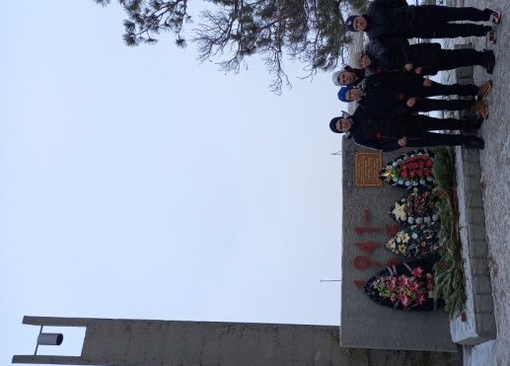
На памятнике надпись: «На этом поле, бывшем каменном карьере, немецко-фашистские захватчики расстреляли советских граждан в августе-ноябре 1942 года. Вечная память вам, советские люди! Май,1985г». АКТ о зверствах немецко-фашистских оккупантов был подписан жителями г. Пролетарска сразу после его освобождения в 1943 году.

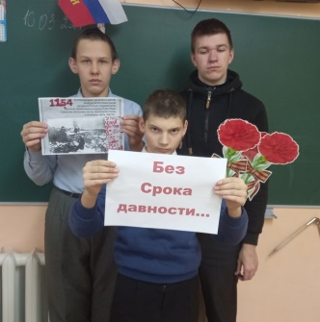
Все учащиеся с пониманием отнеслись к этим мероприятиям. Необходимо не только рассказывать о подвигах дедов и прадедов, но и не скрывать ужасы войны, правду о зверствах фашистов, боясь ранить психику ребенка. Это нужные раны. Это прививка. Прививка, которая поможет предупредить и победить заболевание, такое как «нацизм».
Воспитатель школы-интерната Куцева Л.В.
ДАТЫ
Они просто другие.

Кто ты, маленький странный человек, постоянно прыгающий и не смотрящий мне в глаза? А ты, одиноко сидящий и раскачивающийся на стуле? Вот ещё один ходит на цыпочках и вертит что-то в руках. О таких людях в народе говорят: необычный, как будто «ушедший в себя». Кто ещё не знает, познакомится, а кто догадался, тот осведомлён. Да, речь пойдёт об аутизме и детях с расстройством аутистического спектра. Аутизм – это неврологическое расстройство, которое характеризуется серьёзными недостатками социальных и коммуникативных навыков, а так же ограниченным диапазоном деятельности. Дети с расстройством аутистического спектра не хуже и не лучше обычных детей, они просто другие. Они неспособны понять настроение и чувства другого человека, сверхчувствительны к внешним раздражителям, одиноки и беспомощны по сути, но совершенно не опасны для окружающих.
Проблема аутизма в мире начинает приобретать свою остроту. Согласно последним данным Всемирной организации здравоохранения (ВОЗ), сейчас каждый 58 новорождённый имеет признаки РАС. Ежегодно эта цифра растёт на 10-13%.
Организация Объединенных Наций (ООН), понимая глубину проблемы и тяжесть последствий для общества, с 2008 года провозгласила 2 апреля «Всемирным Днем распространения информации об аутизме». В связи с чем, ежегодно в ГКОУ РО Пролетарской школе-интернате проводятся мероприятия, направленные на привлечение внимания общественности к необходимости помогать людям с аутизмом и повышать качество их жизни.
Согласно приказу по школе-интернату, со 2 марта в учреждении прошёл месячник, приуроченный к «Всемирному Дню распространения информации об аутизме», который проходит 2 апреля. Участие в мероприятиях принимали родители, обучающиеся, администрация, педагоги и специалисты нашей школы-интерната.
Педагог дополнительного образования, Рубайло Татьяна Александровна, учитель ИЗО и трудового обучения, Подорога Светлана Валентиновна, провели с обучающимися начальных классов мастер-классы по изготовлению игрушек-сувениров «Добрый ёжик», «Птичка-синичка». Позже, эти поделки и буклеты «Люди как люди» были вручены жителям г. Пролетарска, как акт доброты и напоминания о том, что в нашей школе есть «особенные» детки.
В холе актового зала досугового центра для родителей и гостей нашей школы-интерната Подорога Светланой Валентиновной и Рубайло Татьяной Александровной была организована выставка творческих работ «Радуга эмоций». Каждая работа, выполненная руками наших детей, это шедевр богатый неожиданной фантазией и палитрой выбранных красок.
Общество должно знать, что семьи и дети с расстройством аутистического спектра нуждаются в нашей помощи, хотят быть понятыми, но не всегда знают, как это сделать. Лучшая помощь – это доброта и участие! Настоящей акцией доброты для наших воспитанников и их родителей (законных представителей) стал благотворительный концерт «Солнце светит всем одинаково», который состоялся 17 марта. Маленькие артисты МБДОУ № 6 «Улыбка» (заведующая – Смирнова Елена Александровна) подарили зрителям веселые танцевальные номера. Подготовительная группа «Почемучки» исполнила танец «Черноморочка», а мужская половина логопедической группы «Любознайки» представила «Танец джентльменов». Юные музыканты МБУ ДО «ДШИ», директором которой является Гурская Татьяна Ивановна, буквально заворожили присутствующих мастерской игрой на музыкальных инструментах. Вниманию публики были представлены музыкальные произведения народно-инструментального жанра: «Ах, се, вечер, веселый наш вечер» в исполнении балалаечников, Кукса Владимира и Полякова Ярослава; «Кубинский танец» в исполнении гитаристов, Корсуновой Софии и Егоровой Дарьи; «Французский визит» в исполнении аккордеонистов, Молчановой Екатерины, Текучева Влада и Колтенова Артема.
Праздничное настроение всем присутствующим в зале подарили специалисты МБУК РДК Пролетарского района (директор – Пономарёва Наталья Николаевна). Художественный руководитель - Потачинская Анастасия Анатольевна, ведущий методист - Гончарова Татьяна Дмитриевна, предстали перед зрителями в костюмах любимых сказочных героев: кота Леопольда и пса Гонщика.

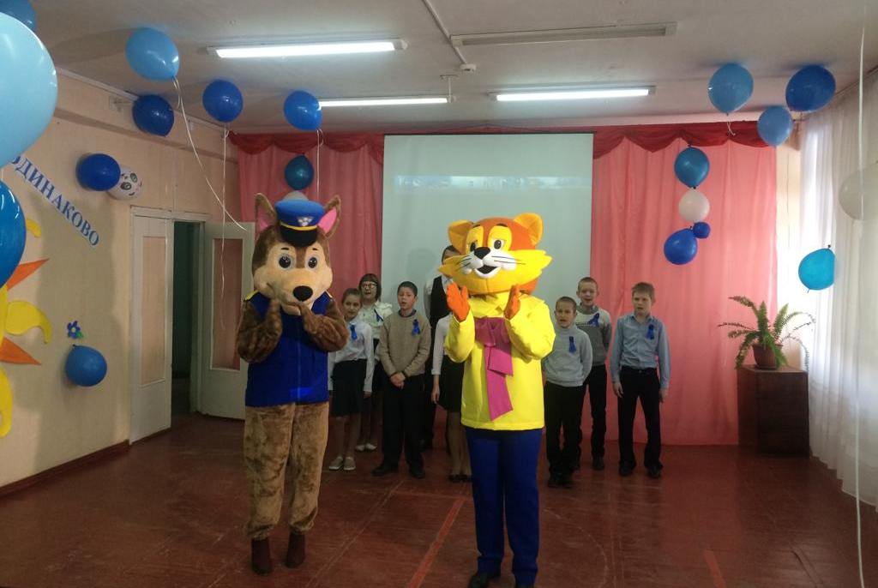

Под слова песни братьев Борисенко «Я всё смогу! Я всё сумею! Лицом к лицу с надеждой жить!» руководитель танцкружка школы-интерната, Стрельцова Фатима Магомедовна, провела с воспитанниками танцевальный флешмоб.

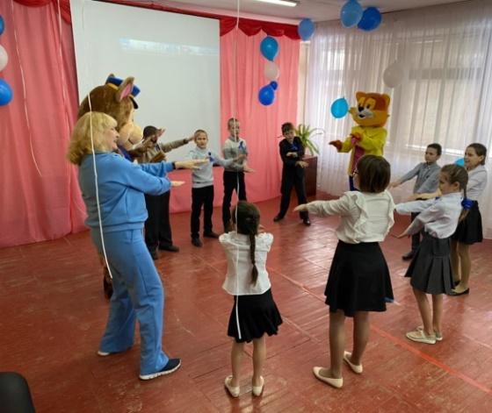

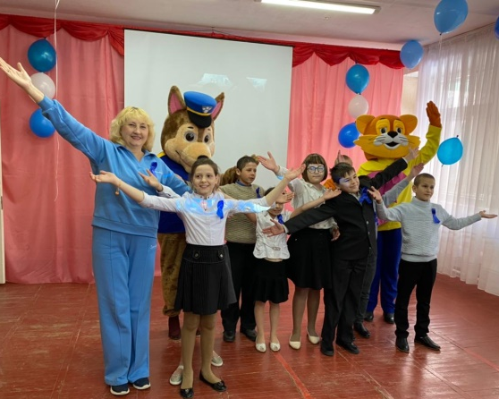

И, по сложившейся традиции, родители, обучающиеся, педагоги и гости нашего мероприятия приняли участие в акции «Зажги синим».

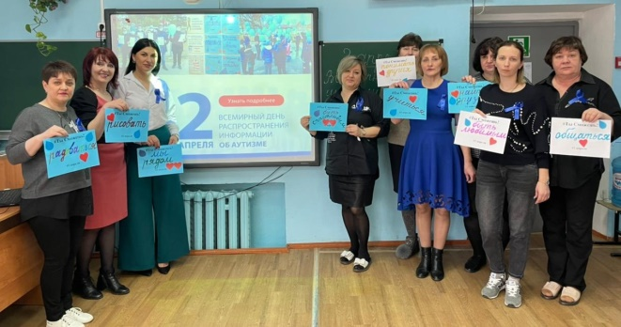

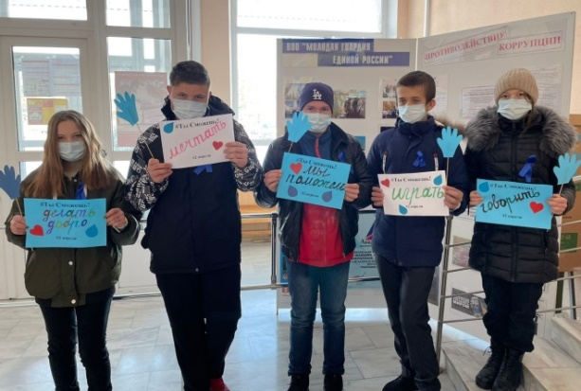
Не первый год в России проходит флешмоб #ТыСможешь! в поддержку людей с аутизмом. Суть проста: участники флешмоба обращаются напрямую к людям с расстройством аутистического спектра и говорят «Ты сможешь! Любить! Учиться! Найти друзей!..». В этом году к нам присоединились специалисты администрации Пролетарского района и работники торговли. Спасибо всем за участие, желание помочь тем, кто нуждается в понимании и принятии!

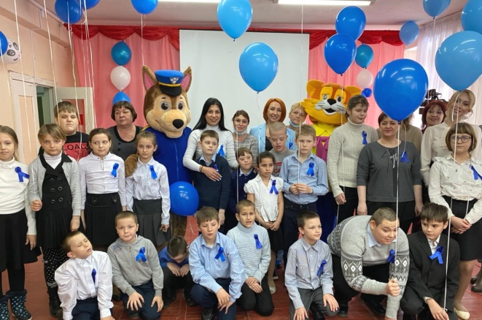

Поддержка друзей нужна всем без исключения, но людям с РАС такая поддержка нужна вдвойне, так как помимо обычных жизненных трудностей добавляются трудности аутизма.
Педагог-психолог школы-интерната Черненко М.В.

НАШИ ТРАДИЦИИ.

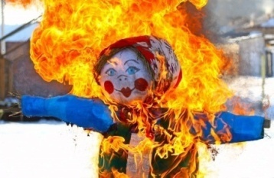
Масленица, масленица!
Словно солнце катится,
Весну мы долго ждали
От холодов устали,
Будем наедаться,
Силы набираться!
Словно теплые блины
Все румяны, веселы!
В эту праздничную пору
На год запасем задору!
2 марта ребята нашей школы-интерната весело провожали «Масленицу».
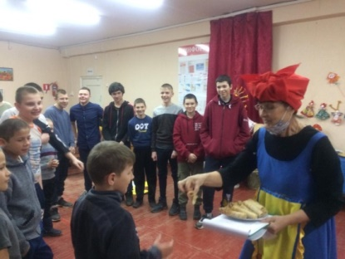
Праздник был проведён с целью знакомства детей с народными традициями проводов зимы. Мероприятие прошло на территории Досугового центра руководителем кружка «Радуга» Т.А. Рубайло и старшей вожатой школы-интерната И.П. Войновой. Дети с большим удовольствием участвовали в конкурсах , мерились силой и ловкостью. пели частушки.
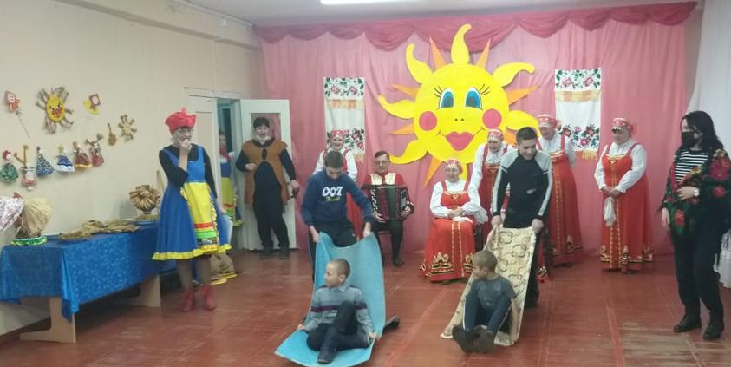

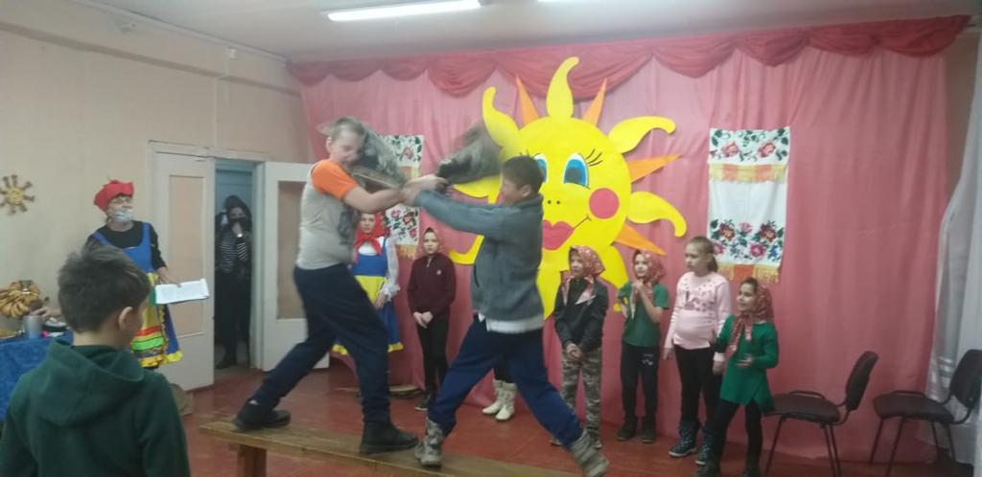

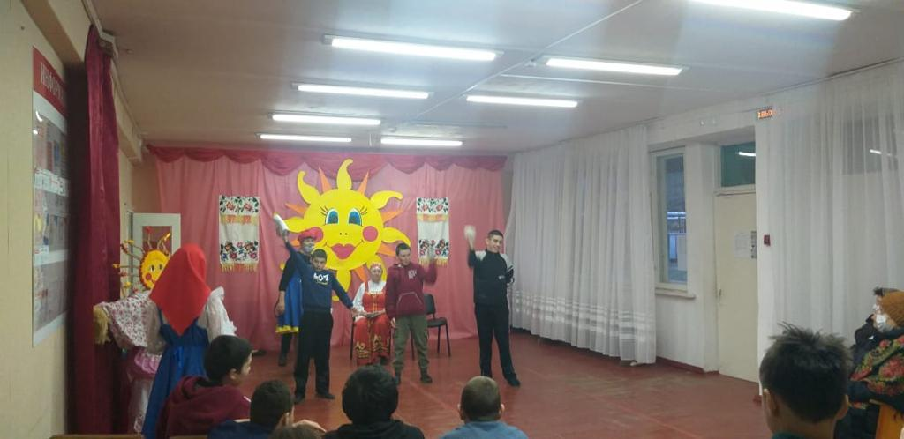

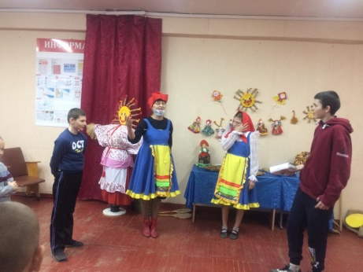

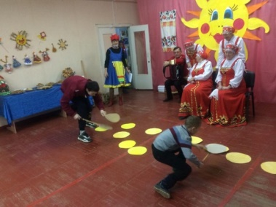
На праздник был приглашен хор «Русская песня», под руководством Сергей Иванович Игнатенко. Закончился праздник сжиганием чучела Масленицы!

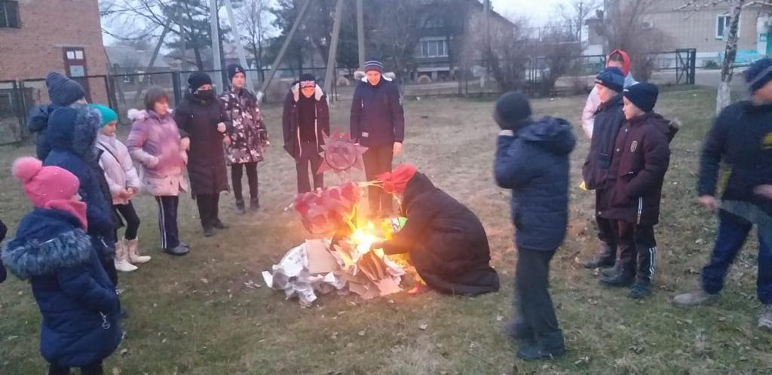

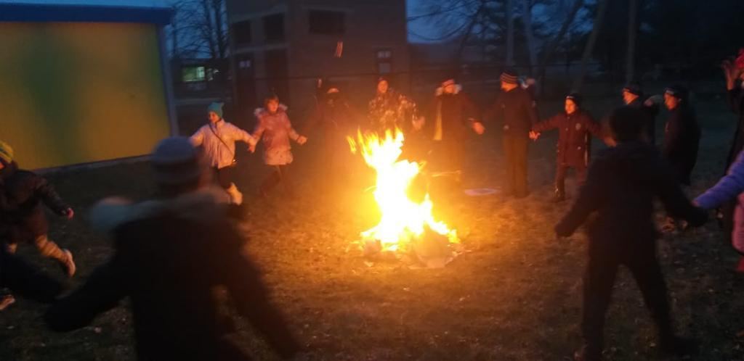
Хоровод вокруг костра и вкуснейшие блины с вареньем - кульминационный момент всего мероприятия!
Как в старые времена и в наши дни вокруг костра сцепляясь в хоровод, взрослые и дети испытывают общинную радость единения, столь редкое в современном эгоистичном мире. На улице холодно и до наступления настоящей весны ещё не меньше месяца, но в этот день было рождено чувство скорого тепла и расцвета жизни!

Масленица горит на радость людям.
С Масленицей поздравляю,
Любви и счастья вам желаю!
Чтоб жизнь лишь радость приносила,
А все плохое уносила!
Ирина Павловна Войнова, старшая вожатая школы-интерната
ПАМЯТКА.
Памятка для школьника об экстремизме
В настоящее время в мире все чаще говорят о проблеме экстремизма. И для этого есть все основания. Никто из нас не застрахован от его проявлений. Мы просим вас быть внимательными к своим одноклассникам, односельчанам, беседовать с ними о дружбе между национальностями, о толерантном отношении друг к другу.
Экстремизм (от фр. exremisme, от лат. extremus - крайний) – это приверженность к крайним взглядам и действиям, радикально отрицающим существующие в обществе нормы и правила.
Считать те или иные действия экстремистскими позволяет совокупность следующих критериев:
- действия связаны с неприятием существующего государственного или общественного порядка и осуществляются в незаконных формах. Экстремистскими будут те действия, которые связаны со стремлением разрушить, опорочить существующие в настоящее время общественные и государственные институты, права, традиции, ценности. При этом такие действия могут носить насильственный характер, содержать прямые или косвенные призывы к насилию. Экстремистская по содержанию деятельность всегда является преступной по форме и проявляется в форме совершаемых общественно опасных деяний, запрещенных Уголовным Кодексом РФ.
- действия носят публичный характер, затрагивают общественно-значимые вопросы и адресованы широкому кругу лиц. Не могут содержать признаков экстремистской деятельности убеждения человека пока они являются частью его интеллектуальной жизни и не находят своё выражение в форме той или иной общественной активности. Так, например, нацистская атрибутика или символика может на законных основаниях храниться в музеях. Однако, деятельность по пропаганде и публичному демонстрированию и такой символики будет содержать признаки экстремизма.
За осуществление экстремистской деятельности граждане Российской Федерации, иностранные граждане и лица без гражданства несут: уголовную, административную, гражданско-правовую ответственность в установленном законодательством РФ порядке.
Пропаганда и публичное демонстрирование нацистской атрибутики или символики, сходных с нацистской атрибутикой или символикой до степени смешения, влечет наложение административного штрафа в размере от 500 до 1000 рублей с конфискацией нацистской или иной указанной атрибутики или символики либо административный арест на срок до 15 суток с конфискацией нацистской или иной указанной атрибутики или символики.
Публичные призывы к осуществлению экстремистской деятельности наказываются штрафом в размере до 300 тысяч рублей или в размере заработной платы или иного дохода осужденного за период до двух лет, либо арестом на срок от 4 до 6 месяцев, либо лишением свободы на срок до 3 лет.
Действия, направленные на возбуждение ненависти либо вражды, а также на уничтожение достоинства человека либо группы либо по признакам пола, расы, национальности, языка, происхождения, отношения к религии, а равно принадлежности к какой-либо социальной группе, совершенные публично или с использованием средств массовой информации, наказываются штрафом в размере от 100 тысяч до 300 тысяч рублей или в размере заработной платы или иного дохода осужденного за период от 1 года до 2 лет, либо лишением права занимать определенные должности или заниматься определенной деятельностью на срок до 3 лет, либо обязательными работами на срок до 180 часов, либо исправительными работами на срок до 1 года, либо лишением свободы на срок до 2 лет.
Ведь мы все живем в одном обществе. Вокруг нас тысячи, нет, даже миллионы, миллиарды людей. У каждого из нас свои интересы, принципы, желания, цели. Каждый из нас выглядит по-разному, по-разному одевается, по-разному разговаривает. Все имеют что-то неповторимое. Прелесть современного мира именно в многообразии, разногранности, не все это могут понять и принять. Безусловно, сейчас значимой задачей общества стало объединение различных индивидов в общее и понимающее друг друга человечество. Для того чтобы объединиться всем вместе, нам необходимо проявлять уважение к чуждым для себя вещам, культурам, обычаям, традициям.
ВЕСТИ. СОВЕТ ШКОЛЫ.
В среду 11.03.2022 г. прошло очередное собрание актива совета школы - интернат. Старшая вожатая Ирина Павловна Войнова вынесла на рассмотрение совета школы «Радуга» результаты проверки санитарного состояния спальных комнат. По этому вопросу выступил председатель совета школы Дима Рыбальченко и член совета «Чистюль» Валера Чичев. Они говорили о том, как ребята исправляют замечания, данные раннее, в день генеральной уборки спальных комнат в выходные дни. Все члены совета поддержали замечания председателя совета Димы Рыбальченко, что не все ребята активно и добросовестно выполняют работу. Поставили на вид: Игоря Г. (7 кл.), Антона С.(4 кл.), Ильман М . (7 кл.) Позор! Хотелось, что бы ребята реже встречались с таким качеством как «лень».
Старшая вожатая Войнова И.П.
ШКОЛЬНЫЕ НОВОСТИ.

Требования к проведению генеральной уборки в Пролетарской школе-интернате

(уборка – каждое утро, генеральная уборка проводится еженедельно силами учащихся в воскресенье)

Спальные комнаты.
Шкафы - отсутствие пыли на них
- порядок вещей на полках,
- наличие маркировки каждой полки
- полочки для обуви
- чистая обувь, уложенная по парам
Тумбочки - отсутствие пыли, порядок на полках -зубные щетки в стаканчиках, расчески - отдельно, - мыло в мыльницах,- наличие зубной пасты
-пакеты с тетрадями и ручками - отдельно
Подоконники - отсутствие вещей (кроме цветов) и пыли на них
Занавески - отсутствие пыли, задернуты в установленном порядке
Батареи - отсутствие пыли и вещей на них
Кровати - аккуратно заправлены (чтоб не видны были матрацы с торца) маркировка белья, полотенца для лица, для ног - одинаково для каждой спальни, подушки - у всех одинаково, -мягкие игрушки – возле подушек или на полках шкафов
Полы - чистота, отсутствие пятен
Ковры - почищены, зеркала – протерты,
Дверь - чистота с обеих сторон
Стены – без пыли и паутины, цветы и картины – без пыли
Уборочный инвентарь - аккуратно повешены или стоят и лежат на своих местах

Поздравляем с днём рожденья всех, кто родился в марте!
Сотрудников школы:

Надежду Григорьевну Ермакову,
Светлану Владимировну Подорога,
Татьяну Александровну Рубайло,
Светлану Андреевну Шмелёву,
Галину Александровну Яровую,
Татьяну Васильевну Лещенко.

Обучающихся, воспитанников:

Ушакову Катю
Мусаева Ильмана
Исаева Меджида
Хайсюк Игоря

